**Життєвий подвиг І. Франка – урок для нащадків**

Хай сяє нам благословенне

Ім’я славетного Франка.

Як меч,перо його натхненне

Сьогодні знову ожива!

Тернопільщина – мальовничий куточок України, де неодноразово бував Великий Каменяр. Ми гордимося тим, що життєвий шлях і літературна діяльність письменника пов’язані із Збаразьким краєм, нашим містом і школою.

Про це нагадує меморіальна дошка, встановлена на фасаді школи.

1 вересня 1987року педагогічний та учнівські колективи перейшли у новозбудоване приміщення школи, де 4 жовтня 1990року було встановлено бюст І. Я. Франка.

23 жовтня 1991р. гостинно розчинив свої двері літературний музей Івана Франка у Збаразькій загальноосвітній школі №2. Експозиція розміщена в одній кімнаті.

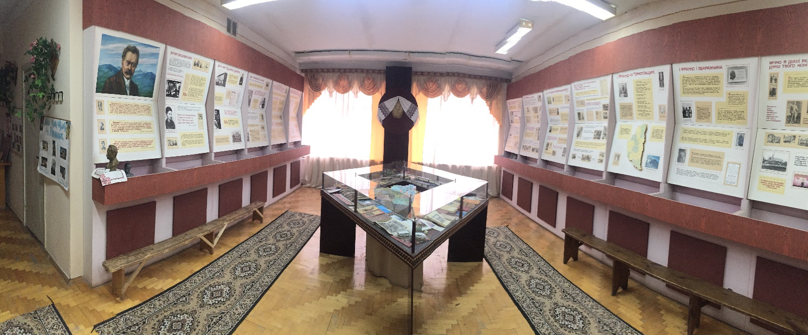

Сторінки життєвого і творчого шляху Великого Каменяра, висвітлені на стендах і в оригінальних композиціях, є яскравим доповненням до уроків української літератури.

Тут – праця рук і творчість думки вчителів і учнів.

Перший стенд відтворює атмосферу дитинства майбутнього письменника.

…У долині село лежить,

Понад селом туман дрижить,

А на горбі край села стоїть кузня немала.

А в тій кузні коваль клепле,

А в коваля серце тепле.

А він клепле та співа.

Всіх до кузні іззива.

Уявою переносимось у село Нагуєвичі. Привертає увагу інтер’єр хати, портрети батьків, братів і сестер.

Найбільше відомостей учні зібрали про Захара Франка. Він один із організаторів будівництва дитячого притулку на тому місці, де стояла хата Яця – коваля. Щоденна важка праця зарання покраяла зморшками його чоло, вкрила мозолями сильні жилаві руки. Він прожив 83 роки. Помер під час німецької окупації 1942 року. Похований у рідному селі біля церкви, там, де батьки.

Другий стенд відображає навчання Івана Франка.

Крок за кроком проходимо дорогами і стежками Дрогобича, Львова, бачимо світлини в колі друзів-студентів, панораму культурно-мистецького життя Галичини.

Саме під час навчання у Львівському університеті І. Франко сформувався як письменник. Це засвідчує низка експонатів: монтаж сторінок журналів «Молот», «Дзвін», «Громадський друг», перше видання збірок «Баляди і розкази»,

«З вершин і низин», «Мій Ізмарагд», переклади творів.

…Я син народа,

Що вгору йде, хоч був запертий в льох,

Мій поклик: праця, щастя і свобода.

Я єсть мужик, пролог, не епілог, - ці рядки можуть стати епіграфом до всієї творчості Каменяра.

Окремий стенд висвітлює громадську діяльність письменника та його арешти. Про другий арешт Франко говорить так страшно, що було б гріхом переказувати це своїми словами. Хай говорить він сам: «Староста коломийський наказав жандармам приставити мене до Коломиї, а що у мене не було грошей на підводу, то жандарм, ще хворого, в гарячці і голоді, в літню спеку погнав мене туди пішки. Тяжка це була дорога, після котрої мені на обох ногах повідпадали нігті на пальцях…»

Збагачують експозицію матеріали про особисте життя І.Франка, його дружину Ольгу Хоружинську, синів Андрія, Тараса, Петра та дочку Ганну. Тарас народився 9 березня на 74-і роковини від дня народження Т.Г.Шевченка і тому був названий на його честь. Сім’я жила дуже бідно. Найбільше відомостей нам вдалося зібрати про сина Петра.

Він – січовий стрілець – відзначився в боях за волю України. Петро Франко був сотником УГА, очолював авіаційний загін з 20 літаків. 1919 року був збитий і потрапив у полон, з якого втік і продовжував боротьбу. Після закінчення війни Петро вчителював у Львові, викладав у Львівському політехнічному університеті. 1941 року потрапив до рук НКВС і був знищений. За іншою версією, зі статті Романа Горака дізнаємося, що він загинув у поїзді під час нальоту ворожої авіації.

Кохання – ось та поезія, що писалася серцем і вкрилася словами невимовного болю і безмежного щастя водночас. Цій прекрасній сторінці життя Івана Франка присвяченого окремий стенд. «Тричі мені являлася любов,» - зізнається поет, і три жмутки віршів хвилями-рядочками лягли на папір:

Се розлука моя, невтишима тоска,

Се любов моя плаче так гірко…

Експоновано також серію книг І.Я.Франка, написаних для дітей.

В експозиції є матеріали про останні роки життя письменника в м. Львові.

Представлені світлини з похорону письменника.

Народна шана – не вельможна милість.

Життя стає до вічності містком.

Поете, спіть, Ви дуже натомились,

Це так не просто – Ви ж були Франком!

Частина експозиції присвячена вшануванню пам’яті Великого Каменяра. 1940 року у будинку Франка було відкрито музей, директором якого став Петро Франко, проте через рік він загинув, а будинок зазнав руйнувань. 1946 року музей знову гостинно відчинив двері відвідувачам. Деякий час директором музею був син Франка Тарас, але згодом він переїхав до Києва. До 125-річчя з дня народження письменника будинку надано первісного вигляду. Допомагали в цьому син Тарас і дочка Анна.

Погруддя І.Франка перед музеєм – це дарунок М.Рильського. На світлинах – музей у с. Нагуєвичі та с. Криворівні у Карпатах, де відпочивав письменник.

У центральній частині експозиції представлено карту-схему Тернопільської області, де позначено міста і села, які відвідав Каменяр.

В окремій експозиції бачимо ряд пам’ятників І.Франку, встановлених на Тернопільщині.

1922 року такий пам’ятник споруджено у місті Збаражі. Також є вулиця Івана Франка.

В Збаражі віче, як море,

Хвилею воленька б’є.

Хлопське розхристане горе

Горем поета стає.

… Змовк, зупинився в задумі,

Мислі живої титан,

Віча далекого струмінь

Слухає в тиші майдан.

Гордістю експозиції є фрагмент «Франко і Збаражчина». Письменник відвідав Збараж та навколишні села, коли обирався до Австро-Угорського парламенту. Ще досі росте ясен Франка, вам покажуть хату, в якій був поет, кладку через річку Гнізну, якою йшов письменник, коли його переслідували жандарми.

На основі місцевого матеріалу І.Франко написав 8 творів.

«Се оповідання – не моя духовна власність. Я чув його в Збаражі, в Східній Галичині, від старого селянина Антона Грицуняка, що оповідав се на народнім вічу,» - такими словами розпочинає письменник оповідання «Свинська конституція».

У селі Чернихівцях знаходиться могила Грицуняка, за якою доглядають школярі.

У вітрині експозиції – видання творів письменника, подароване колишнім випускником, нині Генеральним директором Київського інституту менеджменту Богданом Будзаном.

Є матеріали, що висвітлюють роботу франкознавчих студій: ілюстрації до вивчених творів, реферати, дослідження. Рада музею веде активну пошуково-дослідницьку, культурно-освітню діяльність.

У музеї проводяться поетичні конкурси, літературно-мистецькі вечори, літературні читання, вікторини, тематичні конференції, виховні години, уроки літератури рідного краю, презентації книжок. Традиційно у травні проходять уроки франкознавства.

Відвідувачам пропонується низка оглядових і тематичних екскурсій. Літературні екскурсії в музеї – це теж своєрідні уроки, тільки винесені за межі класу.

2010 р. на базі музею був проведений обласний семінар «Шкільний музей – невід’ємна частина навчально-виховного процесу».

Значна кількість експонатів, представлених в експозиції, була зібрана під час екскурсій до Києва, Львова, Почаєва, Тернополя, Кременця, Колодяжного, Зарваниці, у Карпати. У музеї ми маємо горсточку землі, привезену з батьківщини Шевченка і Франка.

Нас єднають дружні зв’язки із школою ім.. Б. Маліновського з м. Воля (Польща).

З часу відкриття музею його відвідало багато почесних гостей: освітяни району, області, директори Стрийщини, художник Богдан Кусень, поет і композитор Олег Герман, група – вчителів психологів з м. Києва. Про це свідчать численні записи в Книзі відгуків.

Музей відзначено сертифікатами і дипломами. За вагомий внесок у справу збереження історичної спадщини народу та Музейного фонду України літературному музею І. Я. Франка присвоєно звання «Зразковий».

Сьогодні музей працює, поповнюється новими експонатами, він став центром виховної роботи.